**Ön Sayfa:**

İÇDAŞ'ın Kalite felsefesi;  
Müşteri ve Çalışan memnuniyetini sağlamak temel hedefleri doğrultusunda, Ulusal ve Uluslararası ürün ve kalite standartlarına uygun üretimi sürekli olarak gerçekleştirerek, tüm faaliyetlerde birlikte ve ortak çalışmayı, sürekli iyileştirme ve sürekli gelişmeyi sağlayabilmektir.

**Devamı:**

İÇDAŞ Kalite Kontrol Laboratuarları tarafından, kimyasal ve fiziksel konularda standartlar gereği olarak yapılması gereken tüm kontrol işlemleri tamamlanmadan hiçbir ürünün sevk işlemine onay verilmemektedir. Ürünümüz ile ilgili olarak gerçekleştirilen tüm muayene, test ve ölçüm işlemlerinin sonuçları, istenilen ürün standartlarına uygunluk ve müşteri memnuniyeti esas alınarak değerlendirilmekte ve sevk onayı verilmektedir.

KALİTE KONTROL KİMYA LABORATUVARLARI

Kalite Kontrol Kimya Laboratuvarlarımızda,

Ürün kalitemizi etkileyen tüm hammaddelerin (ferro alyajlar, refrakter malzemeleri, rafinasyon katkı malzemeleri vb.) işletmeye giriş aşamasında, yarı mamul ve mamul haline getirilmiş ürünlerimizin ise proses ve son kontrol aşamalarında kimyasal muayene, mekanik test ve ölçüm işlemleri gerçekleştirilmektedir. Muayene ve test sonuçları, ilgili ürün standartlarına uygunluk ve müşteri istekleri doğrultusunda değerlendirilerek, sevk onayı verilmektedir.

Kalite Kontrol Kimya Laboratuarımızda kullanılan muayene, test ve ölçüm cihazlarımız;

* 4 adet ARL Optik Emisyon Spektrometre (2 cihaz Azot dahil 21 element, 2 cihaz ise azot ve oksijen 25 element ölçümü yapmaktadır.)
* 1 adet ARL XRF (ADVANT’X-2227) Spektrometre,
* 1 adet LECO CS 230, Karbon Kükürt Tayin Cihazı,

Bu cihazlar için numune hazırlamada kullanılan

Hassas ağırlık ölçüm cihazları, taşlama makinesi, kırıcı ve öğütücüler, press & eritiş cihazları, çeşitli kimyasal analiz, sıcaklık ölçüm ve elektronik kontrol cihazları.

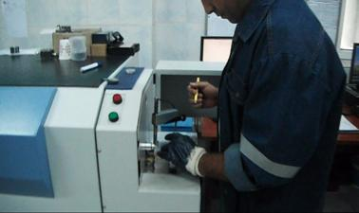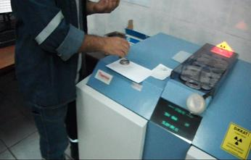

Optik emisyon spektrometre cihazlarında, yarı mamul ürünlerimizin proses ve son kontrol aşamalarında, mamul haline getirilmiş ürünlerimizin ise son kontrol aşamalarında kimyasal muayeneleri yapılmaktadır.

Muayene ve test sonuçları, ilgili ürün standartlarına uygunluk ve müşteri istekleri doğrultusunda değerlendirilerek, sevk onayı verilmektedir.

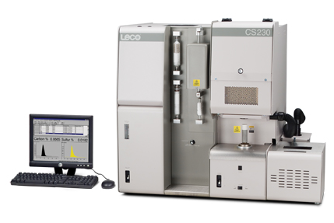LECO CS 230 cihazında,

* Alyaj, tufal, HBI, pik gibi malzemelerin yüzde karbon analizleri,
* Antrasit ve taşkömürü % kükürt analizi yapılmaktadır.

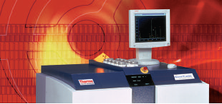

ARL ADVANT’X XRF Spektrometre cihazında,

* Ürün kalitemizi etkileyen tüm hammaddelerin (ferro alyajlar, ( FeSiMn, FeSi, FeMn, FeB, ferro/nitro vanadyum, vb), granül&külçe&yarımküre alüminyum , HBI, pik demir, kireç/kireçtaşı, fluşpat, karpit, metalik mangan, refrakter malz.vs.) girdi muayeneleri,
* Curuf, tufal, baca tozu gibi üretimden çıkan malzemelerin kimyasal analizleri,
* Demir çelik, nikel analizleri ve bakır, çinko, alüminyum, kurşun alaşımları analizleri,
* Su, yağ ve su-yağ analizleri,
* Cevher, seramik, toprak, tortu, oksit, toz, metalik toz analizleri ve içeriği bilinmeyen malzeme analizleri yapılabilmektedir.

Antrasit (fix carbon) ve kireç (Aktif CaO) analizleri ise yaş metot ile yapılmaktadır.

Kimya Laboratuarımızda kullanılan tüm muayene, test ve ölçüm cihazlarımız Kalibrasyon sertifikalı olup, kalibrasyon işlemleri ulusal ve uluslar arası yeterliliğe sahip Dış Kalibrasyon Laboratuarları tarafından ve periyodik olarak yaptırılmaktadır. Aynı zamanda cihazlarımızın sertifikalı numunelerle periyodik olarak doğrulamaları da yapılmaktadır.

**KALİTE KONTROL MEKANİK LABORATUARLARI**

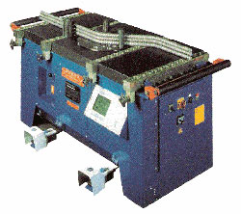İÇDAŞ haddehanelerinde üretilen mamullerin muayene, test ve ölçüm işlemleri, Çelikhane üretim prosesimizde üretilen yarı mamul çelik kütüklerin, kütük sevkiyat birimi tarafından yapılan rombiklik, eğrilik, boy ve makro kontrolleri ile başlamaktadır. Kontroller sonucunda yapılan değerlendirmeler ile uygunluğu belirlenen kütükler, haddehanelerimizde son mamul haline getirilmekte ve tekrar bir dizi mekanik ve boyutsal kontrol işlemlerinden geçirilmektedir.

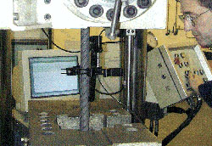Haddeleme sonrası çıkan inşaat çeliği ve filmaşin mamuller üzerinde standartların istekleri doğrultusunda gerçekleştirdiğimiz muayene, test ve ölçüm işlemlerini kısaca özetlersek ;

* Birim ağırlık kontrolleri,
* Akma ve Çekme mukavemeti, % Uzama değerlerinin ölçülmesi,
* Otomatik Bilgisayar Kontrollü Boyutsal Kontrol Ölçümleri (nervür yüksekliği, nervür kalınlığı, nervür uçları arası mesafe, nervür adımı, nervür açısı, nervür alanı),
* Fitil kalınlığı ve yüksekliğinin ölçülmesi.
* % Uzama ölçümleri,
* % Agt değerlerinin hesaplanması,
* Bend (bükme) ve Rebend (Geri Bükme)test sonuçlarının değerlendirilmesi
* Makro dağlama ile çubuk kesit yüzeyi kontrolleri,
* Ovallik kontrolleri (düz mamuller için).
* Sertlik Ölçümleri(HRB ve HRC olarak)
* Upset Test - Kafa Şişirme Testi (Özellikle Cıvata ve transmisyon üretimlerinde)
* Metalografik incelemeler, Dekarburizasyon, Tane boyutu
* Mikro yapı incelemeleri, Çeliklerde Metal olmayan Kalıntı sayımı
* Yorulma (Fatigue) Testi, TURKAK’dan TS EN ISO/IEC 17025 standardına göre akredite laboratuvarda düzenli yorulma deneyleri.

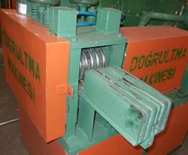  
  
 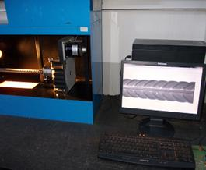

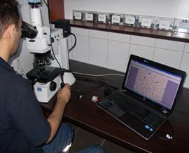

**Yorulma (Fatigue) Testi;**

Yorulma testi kısaca; İnşaat çeliğinin beton yapılarda yıllar sonra nasıl davranacağının test edilmesi olarak özetlenebilir. Yorulma Cihazı, sabit dikey yük altında farklı eksenlerde, yatay olarak max 300 Hz/sn salınım hareketi ile inşaat çeliğine yük uygulayarak, betonarme yapılara etki eden deprem/yer kabuğu tektonik hareketlerini kopya etmektedir. Yorulma cihazı yeni bir teknoloji ürünüdür ve bu cihazı Türkiye’de kuran ilk Demir Çelik Üreticisi İÇDAŞ’dır. Bazı Dünya standartlarında olduğu gibi TS 708/2010 Standardı, 2010 yılında yayınlanan revizyonu ile yorulma testini şart koşmaktadır.

Ayrıca ürettiğimiz inşaat çelikleri için; inşaatların dinamik ve statik emniyet gerilmesi (Fatigue) konusuyla ilgili olarak, yurt dışı belgelendirme kuruluşları (İngiltere, Almanya, Fransa, Hollanda, Portekiz, Bulgaristan vb.) tarafından üç/altı aylık periyotlar halinde Yorulma Testleri yapılmaktadır

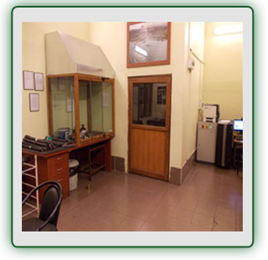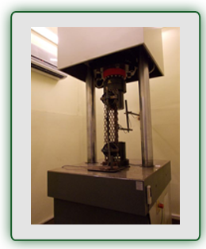

Ürünlerimiz ile ilgili olarak gerçekleştirilen tüm muayene, test ve ölçüm işlemlerinden elde edilen veriler, istatistiksel Kalite Kontrolü yapılarak değerlendirilmektedir.

Metalografi Laboratuarımızda yapılan işlemler;

* Makro Yapı
* Mikro Yapı
* Mikro Temizlik
* Tane Büyüklüğü
* Dekarbürizasyon
* Segregasyon

|  |  |  |  |
| --- | --- | --- | --- |
|  |  |  |  |
|  | *http://www.icdas.com.tr/icdas/gorsel/metalografi002.jpg* | *http://www.icdas.com.tr/icdas/gorsel/metalografi003.jpg* | *http://www.icdas.com.tr/icdas/gorsel/metalografi004.jpg* |
| http://www.icdas.com.tr/icdas/gorsel/metalografi005.jpg | http://www.icdas.com.tr/icdas/gorsel/metalografi006.jpg | http://www.icdas.com.tr/icdas/gorsel/metalografi007.jpg | http://www.icdas.com.tr/icdas/gorsel/metalografi008.jpg |
|  |  |  |  |

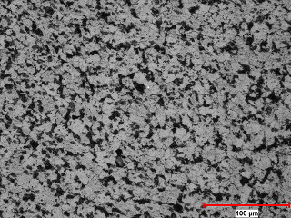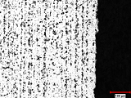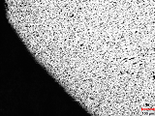

Kalite Kontrol Mekanik Laboratuarımızda kullanılan muayene, test ve ölçüm cihazlarımız;

* 3 adet Çekme cihazı – “ 40 ve 150 ve 200 tonluk kapasitelerde"
* Nervürlü filmaşin test numunesi doğrultma makinesi
* 3 adet bend ve rebend test makinesi,
* 3 adet özel markalama cihazı (% Uzama ve % Agt ölçümleri için),
* 10 adet elektronik hassas ağırlık ölçüm cihazı,
* Elektronik tip ve vernier tip kumpaslar,
* Mikrometreler,
* Açı ölçme cihazları,
* Çelik cetvel ve şerit metreler.

Mekanik Laboratuarımızda kullanılan tüm muayene, test ve ölçüm cihazlarımız Kalibrasyon Sertifikalı olup, kalibrasyon işlemleri ulusal ve uluslar arası yeterliliğe sahip Bağımsız Dış Kalibrasyon Laboratuarları tarafından ve periyodik olarak yaptırılmaktadır.